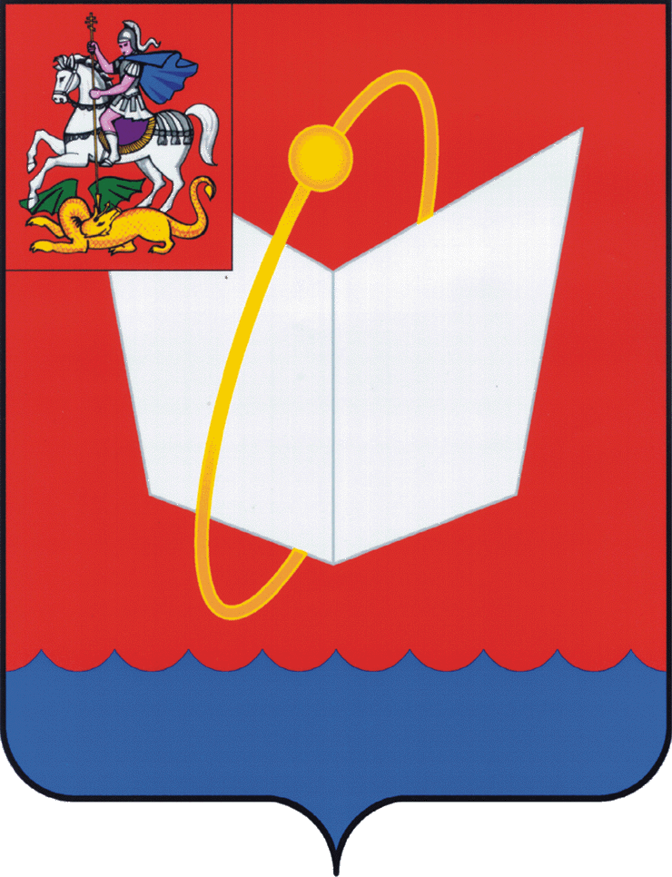
АДМИНИСТРАЦИЯ ГОРОДСКОГО ОКРУГА ФРЯЗИНО

ПОСТАНОВЛЕНИЕ

от 14.10.2022 № 696

Об отмене проекта планировки территории зоны отдыха в северной части озера Большое в городе Фрязино, утвержденного постановлением администрации города Фрязино от 19.08.2013 № 503, в отдельной части

В соответствии с Федеральным законом от 06.10.2003 № 131-ФЗ «Об общих принципах организации местного самоуправления в Российской Федерации», статьей 45 Градостроительного кодекса Российской Федерации, постановлением администрации городского округа Фрязино от 04.10.2021 № 496 «Об утверждении правил землепользования и застройки территории (части территории) городского округа Фрязино Московской области», на основании обращения Сычева Андрея Алексеевича от 26.09.2022 № 152ОГ-936, с учетом согласования ООО «ИнвестРазвитие» от 15.07.2022, на основании Устава городского округа Фрязино Московской области
постановляю:
1. Отменить проект планировки территории зоны отдыха в северной части озера Большое в городе Фрязино, утвержденный постановлением администрации города Фрязино от 19.08.2013 № 503, в отдельной части: территориальной многофункциональной общественно-деловой зоны «О-1», утвержденной постановлением Администрации городского округа Фрязино от 04.10.2021 № 496 «Об утверждении правил землепользования и застройки территории (части территории) городского округа Фрязино Московской области», в границах которой расположен земельный участок с кадастровым номером 50:44:0030102:260 и прилегающий земельный участок по улице Озерная, государственная собственность на который не разграничена.
2. Указанная часть проекта планировки территории, отменяемая настоящим постановлением, обозначена на схеме расположения территории (приложение к настоящему постановлению).

3. Опубликовать настоящее постановление в периодическом печатном издании, распространяемом на территории городского округа Фрязино (Еженедельная общественно-политическая газета города Фрязино «Ключъ»), и разместить на официальном сайте городского округа Фрязино в сети Интернет.
4. Контроль за выполнением настоящего постановления возложить на заместителя главы администрации – председателя комитета по управлению имуществом Силаеву Н.В.

Глава городского округа Фрязино Д.Р. Воробьев

